

**Об утверждении регламента государственной услуги "Постановка на учет и очередность, а также принятие местными исполнительными органами решения о предоставлении жилища гражданам, нуждающимся в жилище из государственного жилищного фонда или жилище, арендованном местным исполнительным органом в частном жилищном фонде"**

***Утративший силу***

Постановление акимата Северо-Казахстанской области от 20 января 2017 года № 18. Зарегистрировано Департаментом юстиции Северо-Казахстанской области 20 февраля 2017 года № 4054. Утратило силу постановлением акимата Северо-Казахстанской области от 12 июля 2018 года № 193

      Сноска. Утратило силу постановлением акимата Северо-Казахстанской области от 12.07.2018 № 193 (вводится в действие по истечении десяти календарных дней после дня его первого официального опубликования).

      В соответствии с пунктом 3 статьи 16 Закона Республики Казахстан от 15 апреля 2013 года "О государственных услугах", со статьей 27 Закона Республики Казахстан от 6 апреля 2016 года "О правовых актах" акимат Северо-Казахстанской области **ПОСТАНОВЛЯЕТ**:

      1. Утвердить прилагаемый регламент государственной услуги "Постановка на учет и очередность, а также принятие местными исполнительными органами решения о предоставлении жилища гражданам, нуждающимся в жилище из государственного жилищного фонда или жилище, арендованном местным исполнительным органом в частном жилищном фонде".

      2. Признать утратившим силу постановление акимата Северо-Казахстанской области "Об утверждении регламента государственной услуги "Постановка на учет и очередность, а также принятие местными исполнительными органами решения о предоставлении жилища гражданам, нуждающимся в жилище из государственного жилищного фонда или жилище, арендованном местным исполнительным органом в частном жилищном фонде" от 16 июня 2016 года № 220 (опубликовано 27 июля 2016 года в информационно-правовой системе нормативных правовых актов Республики Казахстан "Әділет", зарегистрировано в Реестре государственной регистрации нормативных правовых актов № 3821).

      3. Контроль за исполнением настоящего постановления возложить на государственное учреждение "Управление энергетики и жилищно-коммунального хозяйства Северо-Казахстанской области".

      4. Настоящее постановление вводится в действие по истечении десяти календарных дней после дня его первого официального опубликования.

|  |  |
| --- | --- |
| *Аким*  *Северо-Казахстанской области* | *Е. Султанов* |

|  |  |
| --- | --- |
|  | Утвержден постановлением акимата Северо-Казахстанской области от 20 января 2017 года № 18 |

**Регламент государственной услуги "Постановка на учет и очередность, а также принятие местными исполнительными органами решения о предоставлении жилища гражданам, нуждающимся в жилище из государственного жилищного фонда или жилище, арендованном местным исполнительным органом в частном жилищном фонде"**

**1. Общие положения**

      1. Регламент государственная услуга "Постановка на учет и очередность, а также принятие местными исполнительными органами решения о предоставлении жилища гражданам, нуждающимся в жилище из государственного жилищного фонда или жилище, арендованном местным исполнительным органом в частном жилищном фонде" (далее – регламент) разработан в соответствии со стандартом государственной услуги "Постановка на учет и очередность, а также принятие местными исполнительными органами решения о предоставлении жилища гражданам, нуждающимся в жилище из государственного жилищного фонда или жилище, арендованном местным исполнительным органом в частном жилищном фонде" утвержденным приказом Министра национальной экономики Республики Казахстан от 9 апреля 2015 года № 319 "Об утверждении стандартов государственных услуг в сфере жилищно-коммунального хозяйства" (зарегистрирован в Реестре государственной регистрации нормативных правовых актов № 13167) (далее – Стандарт), оказывается структурными подразделениями местного исполнительного органа районов, города областного значения, осуществляющих функции в сфере жилищных отношений (далее – услугодатели) согласно приложению 1 к настоящему регламенту.

      Прием заявлений и выдача результатов оказания государственных услуг осуществляется через:

      1) Некоммерческое акционерное общество "Государственная корпорация "Правительство для граждан" (далее – Государственная корпорация);

      2) веб-портал "Электронного правительства" www.egov.kz (далее – портал).

      2. Форма оказания государственной услуги - электронная (частично автоматизированная) и (или) бумажная.

      3. Результат оказания государственной услуги – уведомление о постановке на учет с указанием порядкового номера очереди (далее – уведомление) либо мотивированный ответ об отказе в оказании государственной услуги в случаях и по основаниям, предоставления неполного пакета документов перечисленных в пункте 4 настоящего регламента.

      При обращении через портал результат оказания государственной услуги направляется услугополучателю в "личный кабинет" в форме электронного документа, подписанного электронной цифровой подписью (далее – ЭЦП) уполномоченного лица услугодателя.

      Форма предоставления результата оказания государственной услуги: электронная.

      Основаниями для отказа в оказании государственной услуги является:

      1) установление, что услугополучатель, единственное жилище которого признано аварийным в порядке, предусмотренном законодательством Республики Казахстан, обратился вне населенного пункта, в котором жилище было признано аварийным;

      2) установление, что гражданин стал нуждающимся в результате преднамеренного ухудшения своих жилищных условий в течение последних пяти лет путем:

      обмена жилого помещения;

      отчуждения пригодного для проживания жилища, принадлежавшего ему на праве собственности, независимо от того, в том же или другом населенном пункте Республики Казахстан оно находилось, кроме случаев, когда жилище приобретено местным исполнительным органом при неспособности залогодателя – гражданина Республики Казахстан, единственное жилище которого приобреталось по долгосрочным льготным жилищным кредитам, полученным в соответствии с законодательством Республики Казахстан, исполнять обязательства по ипотечному жилищному займу;

      разрушения или порчи жилища по его вине;

      выезда из жилища, при проживании в котором он не был нуждающимся в жилище из государственного жилищного фонда или жилище, арендованном местным исполнительным органом в частном жилищном фонде;

      вселения других лиц, кроме супруга, несовершеннолетних и нетрудоспособных детей, а также нетрудоспособных родителей.

      Государственная услуга оказывается бесплатно физическим лицам: гражданам Республики Казахстан, постоянно проживающим в соответствующем населенном пункте (независимо от срока проживания), нуждающимся в жилище из коммунального жилищного фонда или жилище, арендованном местным исполнительным органом в частном жилищном фонде – услугополучатели.

**2. Описание порядка действий структурных подразделений (работников) услугодателя в процессе оказания государственной услуги**

      4. Основанием для начала процедуры (действия) по оказанию государственной услуги является обращение услугополучателя и прием соответствующих документов либо электронный запрос:

      1) в Государственную корпорацию:

      заявление о постановке на учет граждан, нуждающихся в жилище из коммунального жилищного фонда, с указанием согласия на проверку услугодателем о наличии или отсутствия жилища из коммунального жилищного фонда по форме согласно приложению 1 Стандарта;

      документ, удостоверяющий личность (требуется для идентификации личности);

      свидетельства о заключении (расторжении) брака (до 1 июня 2008 года), о смерти членов семьи (до 13 августа 2007 года), о рождении детей (до 13 августа 2007 года) оригинал представляется для идентификации личности);

      справка соответствующего местного исполнительного органа, если единственное жилище признано аварийным;

      в случае обращения услугополучателя, относящегося к социально уязвимым слоям населения (за исключением детей-сирот, детей, оставшихся без попечения родителей, и детей-инвалидов), дополнительно представляется:

      справка о доходах за последние двенадцать месяцев перед обращением на каждого члена семьи;

      в случае обращения услугополучателя, относящегося к категории государственных служащих, работники бюджетных организаций, военнослужащие, сотрудники специальных государственных органов и лица, занимающие государственные выборные должности, дополнительно представляется:

      справка с места работы (службы);

      кандидаты в космонавты, космонавты представляют:

      документ, подтверждающий их статус, который присваивается Правительством Республики Казахстан;

      в случаях, когда жилище, в котором проживает семья, не отвечает установленным санитарным и техническим требованиям, либо когда в смежных, неизолированных жилых помещениях проживают две и более семей, либо когда в составе семьи имеются больные, страдающие тяжелыми формами некоторых хронических заболеваний, при которых совместное проживание с ними в одном помещении (квартире) становится невозможным, услугополучатель дополнительно представляет справки соответствующих уполномоченных органов.

      2) на веб-портал:

      запрос в форме электронного документа, удостоверенного ЭЦП услугополучателя;

      электронная копия свидетельства о заключении (расторжении) брака (до 1 июня 2008 года), о смерти членов семьи (до 13 августа 2007 года), о рождении детей (до 13 августа 2007 года);

      электронная копия справки соответствующего местного исполнительного органа, если единственное жилище признано аварийным;

      в случае обращения услугополучателя, относящегося к социально уязвимым слоям населения (за исключением детей-сирот, детей, оставшихся без попечения родителей, и детей-инвалидов), дополнительно представляются:

      электронная копия справки о доходах за последние двенадцать месяцев перед обращением на каждого члена семьи;

      в случае обращения услугополучателя, относящегося к категории государственных служащих, работники бюджетных организаций, военнослужащие, сотрудники специальных государственных органов и лица, занимающие государственные выборные должности, дополнительно представляется:

      электронная копия справки с места работы (службы);

      кандидаты в космонавты, космонавты представляют:

      электронная копия документа, подтверждающая их статус, который присваивается Правительством Республики Казахстан;

      в случаях, когда жилище, в котором проживает семья, не отвечает установленным санитарным и техническим требованиям, либо когда в смежных, неизолированных жилых помещениях проживают две и более семей, либо когда в составе семьи имеются больные, страдающие тяжелыми формами некоторых хронических заболеваний, при которых совместное проживание с ними в одном помещении (квартире) становится невозможным, услугополучатель дополнительно представляет электронную копию справки соответствующих уполномоченных органов.

      Государственная корпорация обеспечивает хранение результата в течение одного месяца, после чего передает их реестром отправки невостребованных документов в уполномоченный орган по форме согласно приложению 2 Стандарта государственной услуги услугодателю для дальнейшего хранения. При обращении услугополучателя по истечении одного месяца, по запросу Государственной корпорации услугодатель в течение одного рабочего дня направляет готовые документы в Государственную корпорацию для выдачи услугополучателю.

      5. Содержание процедур (действий), необходимых для оказания государственной услуги, длительность выполнения:

      1) сотрудник канцелярии услугодателя принимает и регистрирует документы услугополучателя от работника Государственной корпорации либо электронный запрос и передает документы руководителю услугодателя - 15 (пятнадцать) минут.

      Результат процедуры (действия) – регистрация документов услугополучателя;

      2) руководитель услугодателя рассматривает представленные документы, налагает визу и определяет ответственного исполнителя – 15 (пятнадцать) минут.

      Результат процедуры (действия) – виза руководителя услугодателя;

      3) ответственный исполнитель услугодателя рассматривает представленные документы, подготавливает проект результата оказания государственной услуги, либо подготавливает мотивированный ответ об отказе в оказании государственной услуги – 28 (двадцать восемь) календарных дней.

      Результат процедуры (действия) – проект результата оказания государственной услуги;

      4) руководитель услугодателя подписывает проект результата оказания государственной услуги, либо мотивированный ответ об отказе в оказании государственной услуги и передает в канцелярию услугодателя - 15 (пятнадцать) минут.

      Результат процедуры (действия) – подписанный результат оказания государственной услуги;

      5) сотрудник услугодателя выдает уведомление, либо мотивированный ответ об отказе в оказании государственной услуги работнику Государственной корпорации – 1 (один) рабочий день.

      Результат процедуры (действия) – выдача результата оказания государственной услуги.

**3. Описание порядка взаимодействия структурных подразделений (работников) услугодателя в процессе оказания государственной услуги**

      6. Перечень структурных подразделений услугодателя, участвующих в процессе оказания государственной услуги:

      сотрудник канцелярии услугодателя;

      руководитель услугодателя;

      ответственный исполнитель услугодателя.

      7. Описание последовательности процедур (действий), между структурными подразделениями работниками с указанием длительности каждой процедуры (действия):

      1) сотрудник канцелярии услугодателя принимает и регистрирует документы услугополучателя от работника Государственной корпорации либо электронный запрос.

      2) руководитель услугодателя рассматривает представленные документы, налагает визу и определяет ответственного исполнителя.

      3) ответственный исполнитель услугодателя рассматривает представленные документы, подготавливает проект результата оказания государственной услуги, либо подготавливает мотивированный ответ об отказе в оказании государственной услуги.

      4) руководитель услугодателя подписывает проект результата оказания государственной услуги, либо мотивированный ответ об отказе в оказании государственной услуги и передает в канцелярию услугодателя.

      5) сотрудник услугодателя выдает уведомление, либо мотивированный ответ об отказе в оказании государственной услуги работнику Государственной корпорации.

**4. Описание порядка взаимодействия с Государственной корпорацией "Правительство для граждан" и (или) иными услугодателями, а также порядка использования информационных систем в процессе оказания государственной услуги**

      8. Описание порядка обращения в Государственную корпорацию, длительность обработки запроса услугополучателя:

      1) работник Государственной корпорации принимает документы и проверяет правильность заполнения заявления и полноту пакета представленных документов – 5 (пять) минут;

      В случае предоставления услугополучателем неполного пакета документов согласно перечню, предусмотренному пунктом 4 настоящего регламента государственной услуги, и (или) документов с истекшим сроком действия работник Государственной корпорации выдает расписку об отказе в приеме документов по форме согласно приложению 3 Стандарта – 15 (пятнадцать) минут.

      2) работник Государственной корпорации получает письменное согласие услугополучателя на использование сведений, составляющих охраняемую законом тайну, содержащихся в информационных системах, если иное не предусмотрено законами Республики Казахстан – 5 (пять) минут;

      3) работник Государственной корпорации регистрирует заявление в информационной системе "Интегрированная информационная система для Центров обслуживания населения" (далее – ИИС ЦОН) и выдает услугополучателю расписку о приеме пакета документов – 5 (пять) минут;

      4) работник Государственной корпорации подготавливает документы и направляет их услугодателю через курьерскую или иную уполномоченную на это связь – 1 (один) рабочий день;

      5) Услугодатель осуществляет процедуры (действия) в соответствии с описанием порядка взаимодействия структурных подразделений (работников) услугодателя в процессе оказания государственной услуги.

      6) работник Государственной корпорации в срок, указанный в расписке о приеме пакета документов, выдает результат оказания государственной услуги услугополучателю - 20 (двадцать) минут.

      9. Описание порядка обращения и последовательности процедур (действий) услугодателя и услугополучателя при оказании государственной услуги через веб-портал электронного правительства:

      Процесс 1- услугополучатель осуществляет регистрацию, авторизацию на портале посредством ЭЦП;

      Процесс 2 - услугополучатель производит выбор электронной государственной услуги, заполнение полей электронного запроса и прикрепление пакета документов;

      Процесс 3 - услугополучатель производит подтверждение электронного запроса для оказания электронной государственной услуги посредством ЭЦП;

      Процесс 4 - услугодатель осуществляет обработку (проверку, регистрацию) электронного запроса услугополучателя;

      Процесс 5 - услугополучатель получает уведомления о статусе электронного запроса и сроке оказания государственной услуги в "личный кабинет" услугополучателя на портале;

      Процесс 6 - услугодатель направляет в "личный кабинет" услугополучателя уведомление либо мотивированный ответ об отказе в оказании государственной услуги в форме электронного документа, подписанного ЭЦП.

      График работы веб-портала:

      круглосуточно, за исключением технических перерывов в связи с проведением ремонтных работ (при обращении услугополучателя после окончания рабочего времени, в выходные и праздничные дни согласно трудовому законодательству Республики Казахстан, прием заявлений и выдача результатов оказания государственной услуги осуществляется следующим рабочим днем).

      Подробное описание последовательности процедур (действий), взаимодействий структурных подразделений (работников) услугодателя в процессе оказания государственной услуги, а также описание порядка взаимодействия с иными услугодателями и (или) Государственной корпорацией "Правительство для граждан" и порядка использования информационных систем в процессе оказания государственной услуги отражается в справочнике бизнес-процессов оказания государственной согласно приложению 2 настоящего регламента.

**5. Иные требования с учетом особенностей оказания государственной услуги, в том числе оказываемой в электронной форме и через государственные корпорации**

      10. Услугополучателям имеющим нарушение здоровья со стойким расстройством функций организма ограничивающее его жизнедеятельность, в случае необходимости прием документов, для оказания государственной услуги, производится работником Государственной корпорацией с выездом по месту жительства посредством обращения через Единый контакт – центр 1414, 8 800 080 7777.

      Адреса мест оказания государственной услуги размещены на интернет-ресурсах:

      1) услугодателя – согласно приложению 1 к настоящему регламенту;

      2) Государственной корпорации – www.con.gov.kz.

      11. Услугополучатель имеет возможность получения государственной услуги в электронной форме через портал при условии наличия ЭЦП.

      12. Услугополучатель имеет возможность получения информации о порядке и статусе оказания государственной услуги в режиме удаленного доступа посредством "личного кабинета" портала, справочных служб услугодателя по вопросам оказания государственной услуги, а также единого контакт-центра по вопросам оказания государственных услуг.

      13. Контактные телефоны справочных служб услугодателя по вопросам оказания государственной услуги размещены на интернет-ресурсе услугодателя: www.economy.gov.kz. Единый контакт-центр по вопросам оказания государственных услуг: 1414.

|  |  |
| --- | --- |
|  | Приложение 1 к регламенту государственной услуги "Постановка на учет и очередность, а также принятие местными исполнительными органами решения о предоставлении жилища гражданам, нуждающимся в жилище из государственного жилищного фонда или жилище, арендованном местным исполнительным органом в частном жилищном фонде" |

**Услугодатели**

|  |  |  |
| --- | --- | --- |
| Наименование отдела | Местоположение | График работы |
| Государственное учреждение "Отдел жилищно-коммунального хозяйства, пассажирского транспорта и автомобильных дорог Айыртауского района Северо-Казахстанской области" | Айыртауский район, село Саумаколь, улица Шокана Валиханова, 44 | Ежедневно с 9.00 до 18.30 часов, обеденный перерыв с 13.00 -14.30 часов, кроме выходных и праздничных дней в соответствии с трудовым Законодательством Республики Казахстан |
| Государственное учреждение "Отдел жилищно-коммунального хозяйства, пассажирского транспорта и автомобильных дорог Акжарского района Северо-Казахстанской области" | Акжарский район, село Талшик, улица Целинная, 13 | Ежедневно с 9.00 до 18.30 часов, обеденный перерыв с 13.00 -14.30 часов, кроме выходных и праздничных дней в соответствии с трудовым Законодательством Республики Казахстан |
| Государственное учреждение "Аккайынский районный отдел жилищно-коммунального хозяйства, пассажирского транспорта и автомобильных дорог Северо-Казахстанской области" | Аккайынский район, село Смирново, улица Зеленая, 13 | Ежедневно с 9.00 до 18.30 часов, обеденный перерыв с 13.00 -14.30 часов, кроме выходных и праздничных дней в соответствии с трудовым Законодательством Республики Казахстан |
| Государственное учреждение "Отдел жилищно-коммунального хозяйства, пассажирского транспорта и автомобильных дорог Есильского района Северо-Казахстанской области" | Есильский район, село Явленка, улица Иманова, 78 | Ежедневно с 9.00 до 18.30 часов, обеденный перерыв с 13.00 -14.30 часов, кроме выходных и праздничных дней в соответствии с трудовым Законодательством Республики Казахстан |
| Государственное учреждение "Отдел жилищно-коммунального хозяйства, пассажирского транспорта и автомобильных дорог Жамбылского района Северо-Казахстанской области" | Жамбылский район, село Пресновка, улица Дружба, 6 | Ежедневно с 9.00 до 18.30 часов, обеденный перерыв с 13.00 -14.30 часов, кроме выходных и праздничных дней в соответствии с трудовым Законодательством Республики Казахстан |
| Государственное учреждение "Отдел жилищно-коммунального хозяйства, пассажирского транспорта и автомобильных дорог района Магжана Жумабаева Северо-Казахстанской области" | район Магжана Жумабаева, город Булаево, улица Юбилейная, 56 | Ежедневно с 9.00 до 18.30 часов, обеденный перерыв с 13.00 -14.30 часов, кроме выходных и праздничных дней в соответствии с трудовым Законодательством Республики Казахстан |
| Государственное учреждение "Кызылжарский районный отдел жилищно-коммунального хозяйства, пассажирского транспорта и автомобильных дорог Северо-Казахстанской области" | Кызылжарский район, село Бесколь, улица Институтская, 1 | Ежедневно с 9.00 до 18.30 часов, обеденный перерыв с 13.00 -14.30 часов, кроме выходных и праздничных дней в соответствии с трудовым Законодательством Республики Казахстан |
| Государственное учреждение "Отдел жилищно-коммунального хозяйства, пассажирского транспорта и автомобильных дорог Мамлютского района Северо-Казахстанской области" | Мамлютский район, город Мамлютка, улица Абая Кунанбаева, 5 | Ежедневно с 9.00 до 18.30 часов, обеденный перерыв с 13.00 -14.30 часов, кроме выходных и праздничных дней в соответствии с трудовым Законодательством Республики Казахстан |
| Государственное учреждение "Отдел жилищно-коммунального хозяйства, пассажирского транспорта и автомобильных дорог района имени Габита Мусрепова Северо-Казахстанской области" | район имени Габита Мусрепова, село Новоишимское, улица Ленина, 2 | Ежедневно с 9.00 до 18.30 часов, обеденный перерыв с 13.00 -14.30 часов, кроме выходных и праздничных дней в соответствии с трудовым Законодательством Республики Казахстан |
| Государственное учреждение "Отдел жилищно-коммунального хозяйства, пассажирского транспорта и автомобильных дорог Тайыншинского района Северо-Казахстанской области" | Тайыншинский район, город Тайынша, улица Конституции Казахстана, 206 | Ежедневно с 9.00 до 18.30 часов, обеденный перерыв с 13.00 -14.30 часов, кроме выходных и праздничных дней в соответствии с трудовым Законодательством Республики Казахстан |
| Государственное учреждение "Отдел архитектуры, строительства жилищно-коммунального хозяйства, пассажирского транспорта и автомобильных дорог Тимирязевского района Северо-Казахстанской области" | Тимирязевский район, село Тимирязево, улица Шокана Уалиханова, 1 | Ежедневно с 9.00 до 18.30 часов, обеденный перерыв с 13.00 -14.30 часов, кроме выходных и праздничных дней в соответствии с трудовым Законодательством Республики Казахстан |
| Государственное учреждение "Отдел жилищно-коммунального хозяйства, пассажирского транспорта и автомобильных дорог Уалихановского района Северо-Казахстанской области" | Уалихановский район, село Кишкенеколь, улица Гагарина, 85 | Ежедневно с 9.00 до 18.30 часов, обеденный перерыв с 13.00 -14.30 часов, кроме выходных и праздничных дней в соответствии с трудовым Законодательством Республики Казахстан |
| Государственное учреждение "Отдел жилищно-коммунального хозяйства, пассажирского транспорта и автомобильных дорог района Шал акына Северо-Казахстанской области" | район Шал акына, город Сергеевка, улица Победы, 35 | Ежедневно с 9.00 до 18.30 часов, обеденный перерыв с 13.00 -14.30 часов, кроме выходных и праздничных дней в соответствии с трудовым Законодательством Республики Казахстан |
| Государственное учреждение "Отдел жилищно-коммунального хозяйства, пассажирского транспорта и автомобильных дорог города Петропавловска" | город Петропавловск, улица Конституции Казахстана, 23 | Ежедневно с 9.00 до 18.30 часов, обеденный перерыв с 13.00 -14.30 часов, кроме выходных и праздничных дней в соответствии с трудовым Законодательством Республики Казахстан |

|  |  |
| --- | --- |
|  |  |
|  | Приложение 2 к регламенту "Постановка на учет и очередность, а также принятие местными исполнительными органами решения о предоставлении жилища гражданам, нуждающимся в жилище из государственного жилищного фонда или жилище, арендованном местным исполнительным органом в частном жилищном фонде" |

**Справочник бизнес-процессов по оказанию государственной услуги "Постановка на учет и очередность, а также принятие местными исполнительными органами решения о предоставлении жилища гражданам, нуждающимся в жилище из государственного жилищного фонда или жилище, арендованном местным исполнительным органом в частном жилищном фонде"**

      А. При оказании государственной услуги через Государственную корпорацию:

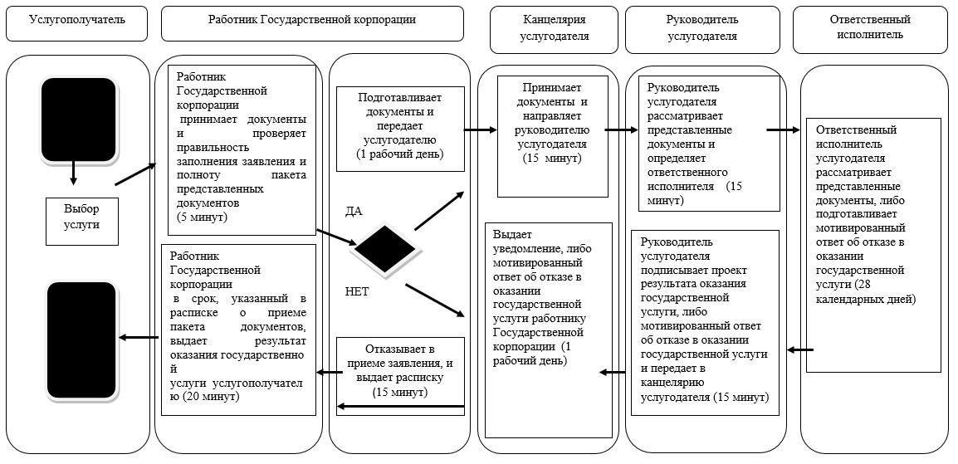

      Б. При оказании государственной услуги через портал:

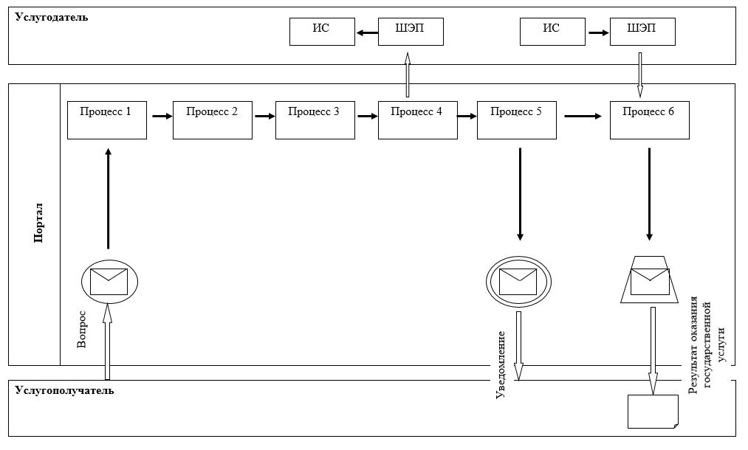

      Условные обозначения и сокращения:

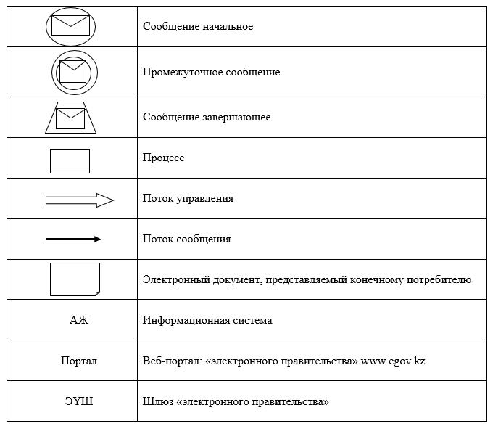

© 2012. РГП на ПХВ «Институт законодательства и правовой информации Республики Казахстан» Министерства юстиции Республики Казахстан